Bilan sanitaire d’orientation – Enfant mineur

روغتیايي سوانح - ماشوم

Code du centre | N° d’ordre
د مرکز رمز د ترتیب شمېره

N° dossier de l’enfant : __/__/ - __/__/__/ __/__/__/
د ماشوم د فایل شمېره Départt - 1^{ères} lettres du centre
پیل – د مرکز لومړي توري

N° d’ordre des dossiers : de la mère : __/__/__/ du père : __/__/__/
د فایل د ترتیب شمېره د مور يي د پلار يي

Reporter ces numéros page suivante
دغه شمېره راتلونکې پاڼه کې تکرار کړئ
Nom (majuscules) : ……………………………………………………………………………………………………….
کورنۍ نوم (په غټو تورو)

Prénom (majuscules) : ………………………………………………………………………………………………….
ورکړل شوی نوم (په غټو تورو)

Nom des parents si différent (majuscules) : ……………………………………………………………………
د والدینو نومونه که چېرې مختلف وي (په غټو تورو)

Nom de l’infirmier(e) : ____________________________________________________
د روغتیايي مرکز نوم (ښار/ څانګه)
Opérateur : □ Samusocial □ Croix Rouge Française
وړاندې کوونکی سموسوشل ذ فرانسې سره صلیب

Nom du centre (ville/département) : _________________________________________
د روغتیايي مرکز نوم (ښار/ څانګه)

Date de la rencontre : __/__/ __/__/ __/__/__/__/
د روغتیايي سوانحو نېټه

Reporter la date page suivante
نېټه راتلونکې پاڼې کې تکرار کړئ

 | A – Repères|Basic  معلومات |  |  |  |  |  |  |  |  |  |  |  |  |  |  |  |  |  |  |  |  | Réservé au
 |  |  |  |  |  |  |  |  |  |  |  |  |  |  |  |  |  |  |  |  |  | codage
 | Reporter les N° figurant sur la page de garde : Code du centre : |  |  |  |  |  |  |  |  |  |  |  |  | __/__/ __/__/__/ |  |  |  |  |  |  |  | NE PAS
 |  |  |  |  |  |  |  |  |  |  |  |  |  |  |  |  |  |  |  |  |  | REMPLIR
 | لومړۍ پاڼې کې لیکل شوی رمز تکرار کړئ. د مرکز رمز
 | N° d’ordre : de l’enfant : __/__/__/  د ماشوم د ترتیب شمېره |  |  |  | de la mère  د مور يي |  |  |  |  |  | __/__/__/ |  |  |  | du père  د پلار يي |  |  |  | __/__/__/ |  |  | کوډېنګ لپاره ساتل شوی  مه يي ډکوئ
 | A1 Date de la rencontre/  د روغتیايي سوانحو نېټه |  | __/__/ __/__/ |  |  |  | __/__/__/__/
 | A2 sexe/جنسیت : | □ F/ښ □ H/ن |  |  |  |  |  |  |  |  |  |  |  |  |  |  |  |  |  |  |  | A2 |__|
 | A3 date de naissance /د زېږېدنې نېټه__/__/__/__/__/__/__/__/  A4 Pays de naissance/د زېږېدنې هېواد : …………………………………………………………………………………… |  |  |  |  |  |  |  |  |  |  |  |  |  |  |  |  |  |  |  |  | A4 |__|
B - Etat de santé/
روغتیايي حالت
B1 A quand remonte pour cet enfant la dernière visite chez un médecin (centre de soins)?
وروستۍ ځل لپاره ماشوم کله له ډاکټر (روغتیايي مرکز) ته تللی و؟
 | □ < 1 mois  < ۱ میاشت | □ 3 à 6 mois  ۳ تر ۶ میاشتې |  | □ 6 à 12 mois  ۶ تر ۱۲ میاشتې |  |  | □ 1 à 2 ans  ۶ تر ۱۲ میاشتې |  |  |  |  |  |  |  |  |  | □ Ne sait plus  نه مې یادېږي |  |  |  |  | B1 |__|
 | B2 A-t-il une maladie ou un problème de santé en cours/  ایا نوموړی/نوموړې اوسمهال کومه ناروغي لري؟  Si oui lequel/که چېرې هو، کوم یو............................................................................................. |  |  |  |  |  |  |  |  |  |  |  |  | □Oui/هو □ Non  /نه |  |  |  |  |  |  |  | B2 |__|
 | B3 Problème| ناروغي ۱ : …………………………………………………………………………….......................... |  |  |  |  |  |  |  |  |  |  |  |  |  |  |  |  |  |  |  |  | B3
 |  |  |  |  |  |  |  |  |  |  |  |  |  |  |  |  |  |  |  |  |  | |__|__|__
 | …………………………………………………………………………………………………………………………………………… |  |  |  |  |  |  |  |  |  |  |  |  |  |  |  |  |  |  |  |  | B3a |__|
 | A-t-il un traitement/ ایا درملنې کې کومه نسخه ورکړل شوې وه □ Oui/ هو □Non/نه |  |  |  |  | Si oui, lequel/که چېرې هو، کوم یو : ……………………………………………………… |  |  |  |  |  |  |  |  |  |  |  |  |  |  |  | B3b |__|__|
 |  |  |  |  |  |  |  |  |  |  |  |  |  |  |  |  |  |  |  |  |  | B3c |__|
 | Est-il en rupture de médicament/ ایا کله يي درملنه پرې شوې؟  □ Oui/هو □ Non/نه |  |  |  | Si oui, depuis quand\ که چېرې هو، له کله نه؟ : ………………………………............................. |  |  |  |  |  |  |  |  |  |  |  |  |  |  |  |  | B3d |__|
 |  |  |  |  |  |  |  |  |  |  |  |  |  |  |  |  |  |  |  |  |  | B4
 | B4 Problème| ناروغي ۲ : ………………………………………………………………………………………………… |  |  |  |  |  |  |  |  |  |  |  |  |  |  |  |  |  |  |  |  | |__|__|__|
 | ……………………………………………………………………………………………………………………………………………… |  |  |  |  |  |  |  |  |  |  |  |  |  |  |  |  |  |  |  |  | B4a |__|
 |  |  |  |  |  |  |  |  |  |  |  |  |  |  |  |  |  |  |  |  |  | B4b |__|__|
 | A-t-il un traitement ? ایا درملنې کې کومه نسخه ورکړل شوې وه □ Oui/هو |  |  | □ Non/نه |  |  |  |  | Si oui, lequel/ که هو، کوم یو :... ... ... ... …………………… |  |  |  |  |  |  |  |  |  |  |  |  | B4c |__|
 | Est-il en rupture de médicament ?/ ایا کله يي درملنه پرې شوې؟  □ Oui /هو □ Non/نه |  |  |  | Si oui, depuis quand ? / که هو، کله ………………………………. |  |  |  |  |  |  |  |  |  |  |  |  |  |  |  |  | B4d |__|
 | B5 Autres symptômes ou plaintes, préciser/نورې نښې او روغتیايي اندېښنې، په ډاګه يي کړئ: |  |  |  |  |  |  |  |  |  |  |  |  |  |  |  |  |  |  |  |  | B5b
 | ……………………………………………………………………………………………………………………………………………… |  |  |  |  |  |  |  |  |  |  |  |  |  |  |  |  |  |  |  |  | |__|__|__|
 | B6 Qui a répondu aux questions ci-dessus|  څوک پورتني پوښتنې ځوابې کړې؟ |  |  |  |  |  | □ la mère  مور |  |  |  |  | □ le père  پلار |  |  | □ l’enfant  ماشوم |  |  |  |  |  |  | B6 |__|
 | Mesures physiques et biologiques Ne remplir que si suspicion d’un problème de santé en cours  فزیکي او بیولوژيکي اندازه کول (تر هاغه پورې چې د ناروغي شتون شک نه وي شوی مه يي ډکوئ) |  |  |  |  |  |  |  |  |  |  |  |  |  |  |  |  |  |  |  |  | Ne pas coder
 | Température (°C) : __/__/,__/  تودوخه |  |  |  |  |  |  |  |  | Hémoglobinémie : __/__/ g/100ml د هیموګلوبین معاینه
 | Glycémie capillaire (Hémoglucotest) : __/, __/ g/l  د رګونو د وینې ټېسټ |  |  |  |  |  |  |  |  |  |  | A jeun /چټک  □ Oui/هو □ non/نه |  |  |  |  |  |  |  |  |  | Не кодировать
Délai en heures après repas : ………..
وروستۍ خواړه څخه د ساعتونو شمېر
Version en test 12 novembre 2015
د ۱۲ نومبر ۲۰۱۵ ازمېښتي نسخه

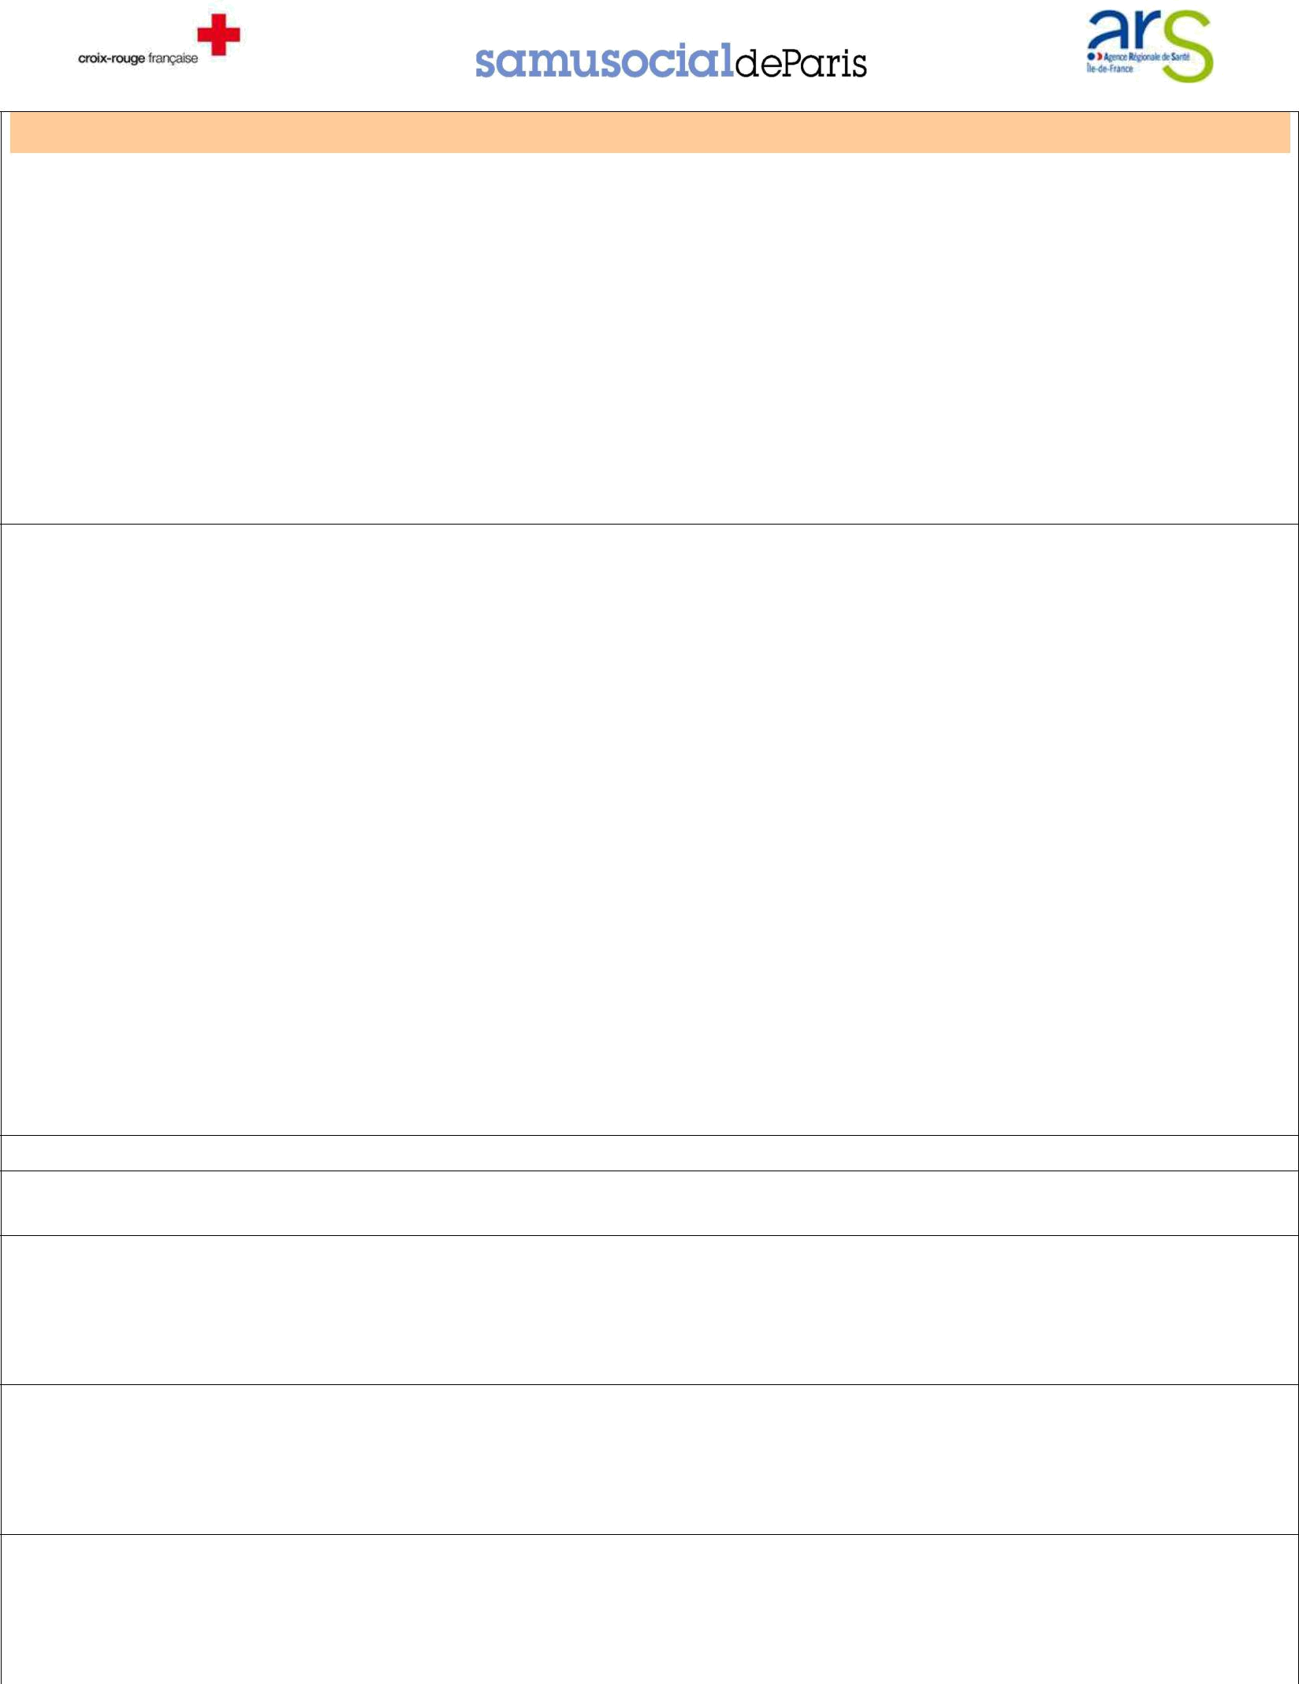
Observations/ کتنې

C – Orientation (systématique : cocher au moins une des 4 cases)
لورموندنه (په سیستماتیک ډول: لږ تر لږه یو له څلورو قضیو څخه ډک کړئ)

 |  | C1 |  | C2 |  | C3 |  | C4 |  |  | C1 |__|
 |  | Urgences Hospitalières  د روغتیا بېړنۍ حالت |  | Psycho/  رواني |  | PMI/  د میندو خوندیتوب |  | PASS pédiatrique  د ماشومانو تلپاتې روغتیايي پاملرنه
 |  |  |  |  |  |  |  |  |  |  | C2 | |__|
 | En urgence/بېړنۍ | □ lieu /ځای: |  |  |  |  |  |  |  |  | C2a |__|
 |  | ……………………………. |  |  |  |  |  |  |  |  | C3 | |__|
 |  |  |  |  |  |  |  |  |  |  | C3a |__|
Dans la semaine/
د اوونۍ په اوږدو کې
 | Dans la semaine/  د اوونۍ په اوږدو کې |  |  | □ |  | □ |  | □
 |  |  |  |  |  |  |  |  |  |  | C4 | |__|
 | Les parents sont-ils d’accord pour que nous |  |  | □ Oui/هو |  | □ Oui/هو |  | □ Oui/هو
 |  |  |  | □ Oui/هو |  | □ Oui/هو |  | □ Oui/هو |  |  | C4a |__|
 |  | prenions le RV ?  ایا والدین موافق دي  چې موږ مشاوره ترسره کړو |  | □ Non/نه |  | □ Non/ نه |  | □ Non/ نه

Si désaccord : demander aux parents d’y réfléchir => les revoir avec l’IDE coordinatrice/
که هغوی موافق نه وي: والدین څخه وغواړئ چې بیا فکر وکړئ = < د نرس همغږی کوونکی سره وګورئ :
C5 |__|

C5 Conclusion finale/وروستۍ لنډیز : ……………………………………………………………………………………………

SUIVI PREVU/ МОНИТОРИНГ ПРОФИЛЯ

وړتیاوې LIEU/ځای DATE/نېټه NOM/نوم COMMENTAIRE/تبصرې

